FORMATO No. 5
CUMPLIMIENTO DE LAS DISPOSICIONES CONTENIDAS EN EL DECRETO 1072 DE 2015 PARA EMPRESAS CON MÁXIMO DIEZ (10) TRABAJADORES

Por medio de la presente certifico que la empresa que represento cumple con las disposiciones relativas al Decreto 1072 de 2017, por medio del cual se expide el Decreto Único Reglamentario del Sector Trabajo, particularmente las contenidas en los siguientes artículos:

Dada en Bogotá D.C a los __________ (_) días del mes de XXXXX de 2022.

____________________________________________________________
[Firma representante legal del Proponente o del Proponente persona natural]
Nombre: [Insertar información]
Cargo: [Insertar información]
Documento de Identidad: [Insertar información]

FORMATO No. 5.1
CUMPLIMIENTO DE LAS DISPOSICIONES CONTENIDAS EN EL DECRETO 1072 DE 2015 PARA EMPRESAS CON MÁS DE DIEZ (10) TRABAJADORES
Por medio de la presente certifico que la empresa que represento cumple con las disposiciones relativas al Decreto 1072 de 2015, por medio del cual se expide el Decreto Único Reglamentario del Sector Trabajo, particularmente las contenidas en los siguientes artículos:
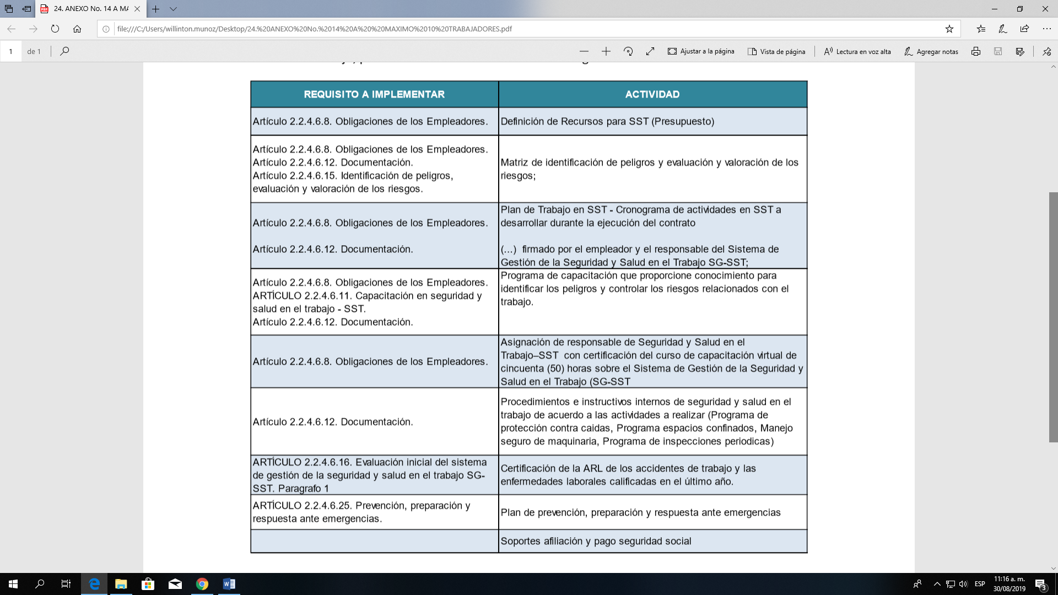

Dada en Bogotá D.C a los __________ (_) días del mes de XXXXX de 2022.

____________________________________________________________
[Firma representante legal del Proponente o del Proponente persona natural]
Nombre: [Insertar información]
Cargo: [Insertar información]
Documento de Identidad: [Insertar información]

